Informe Sobre laboratorio 1

Presentado Por:
Anderson Rene Gómez Aza
Sebastián Misael Rodríguez Bernal

Dirigido a:
Juan Albarracín

Énfasis en seguridad informática
ETITC
2024
Solución Anderson Rene Gómez Aza
- Instalar Kali Linux por medio de maquina virtual
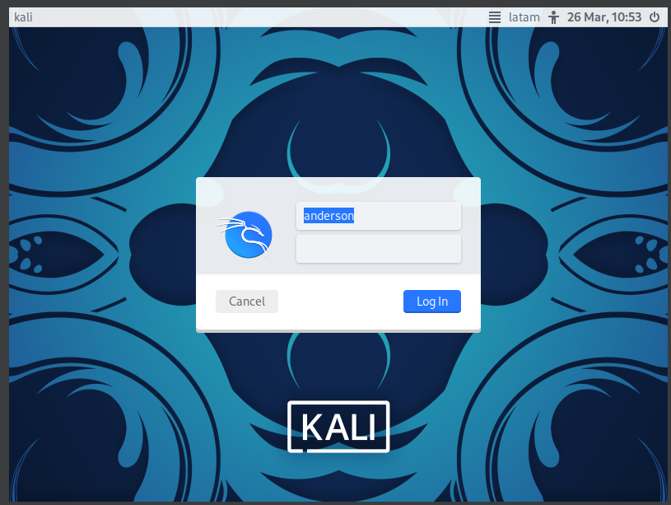
- Creamos texto plano AutoyCoe Anderson
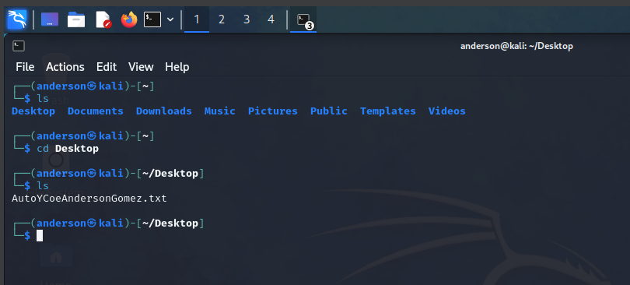

- Vemos el contenido del archivo plano
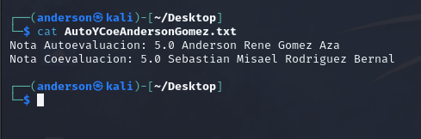
- Comprobamos la librería openSSL
  - OpenSSL es una herramienta de código abierto y una biblioteca de criptografía que se utiliza ampliamente en sistemas operativos Unix-like, incluyendo Kali Linux. Proporciona funciones para la creación y administración de certificados digitales, así como para la encriptación y descifrado de datos.
  - OpenSSL es una herramienta esencial para realizar una amplia gama de tareas relacionadas con la seguridad, como la creación de claves criptográficas, la generación de certificados SSL/TLS, la firma y verificación de mensajes digitales, y la encriptación de datos en tránsito.
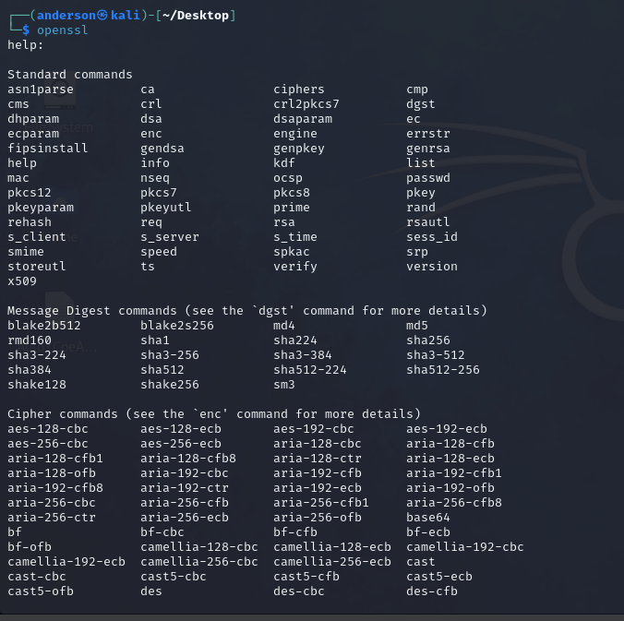

- Realizamos el comando openssl enc -aes-128-cbc -a -salt -in archivo_original -out archivo_encriptado
  - openssl: Este es el nombre del comando que invoca el programa OpenSSL. OpenSSL es una herramienta de código abierto y una biblioteca de criptografía que proporciona varias funciones criptográficas para asegurar datos en tránsito o en reposo.
  - enc: Esta es una suborden dentro de OpenSSL que se utiliza para encriptar y desencriptar archivos.
  - -aes-128-cbc: Especifica el algoritmo de cifrado que se utilizará para encriptar los datos. En este caso, se está utilizando AES (Advanced Encryption Standard) con una clave de 128 bits en modo CBC (Cipher Block Chaining). AES es un algoritmo de cifrado ampliamente utilizado y considerado seguro.
  - -a: Esta opción indica que se desea codificar la salida en formato Base64. La codificación en Base64 convierte los datos binarios en una forma de texto legible que es útil para transferencias de datos que no admiten caracteres especiales.
  - -salt: Esta opción agrega sal (un valor aleatorio) al proceso de encriptación. La sal mejora la seguridad del cifrado al hacer que cada ejecución del comando genere una salida diferente, incluso si los mismos datos se cifran.
  - -in archivo_original: Especifica el nombre del archivo de entrada que se va a encriptar. En este caso, "archivo_original" es el nombre del archivo que contiene el texto plano que se desea encriptar.
  - -out archivo_encriptado: Especifica el nombre del archivo de salida donde se guardarán los datos encriptados. En este caso, "archivo_encriptado" es el nombre del archivo que contendrá el texto plano encriptado.
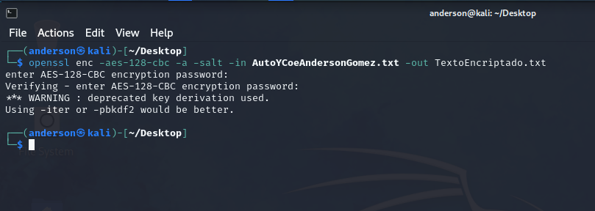

- Realizamos los hash de ambos archivos con el comando openssl md5 nombre del archivo
  - El comando openssl md5 nombre:archivo es utilizado para calcular el hash MD5 de un archivo específico. Aquí está el desglose de cada parte del comando:
    - openssl: Como se mencionó anteriormente, este es el nombre del comando que invoca el programa OpenSSL, una herramienta de código abierto que proporciona varias funciones criptográficas.
    - md5: Esto indica que se utilizará el algoritmo de hash MD5 para calcular el hash del archivo. MD5 (Message Digest Algorithm 5) es un algoritmo de resumen criptográfico ampliamente utilizado para producir un resumen único y fijo de datos, generalmente utilizado para verificar la integridad de archivos y contraseñas.
    - nombre:archivo: Esta parte del comando especifica el nombre del archivo del cual se desea calcular el hash MD5. Aquí, "nombre" es el nombre que deseas asignar al archivo y "archivo" es el nombre real del archivo del que deseas calcular el hash.
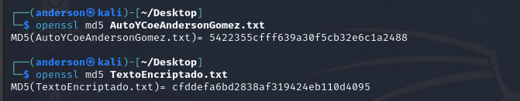
  - Como podemos ver los hash son diferentes ya que el contenido de los 2 archivos con completamente diferentes con eso ya nuestros hash generados deben ser diferentes

- Revisamos el contenido del archivo encriptado con la encriptación aes 128 cbc
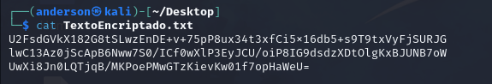

- Desencriptamos el archivo con el comando openssl enc -d -aes-128-cbc -a -salt -in nobre del archivo encriptado -out nombre del archivo que creara con el texto plano desencriptado
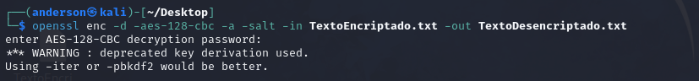
- Creamos los hash de los 3 archivos
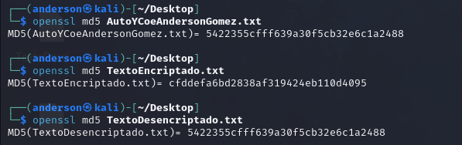
  - Como evidenciamos en el texto plano y archivo original el hash es el mismo por lo cual la desencriptación de los archivos esta correcta
- Revisamos el contenido de los 3 archivos para verificar que se haya encriptado y desencriptado bien
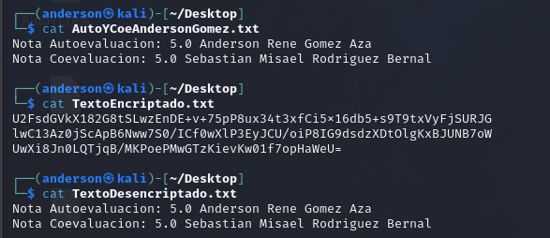

INICIO LAB 2
- Realizamos la instalación del paquete StegHide con el siguiente comando
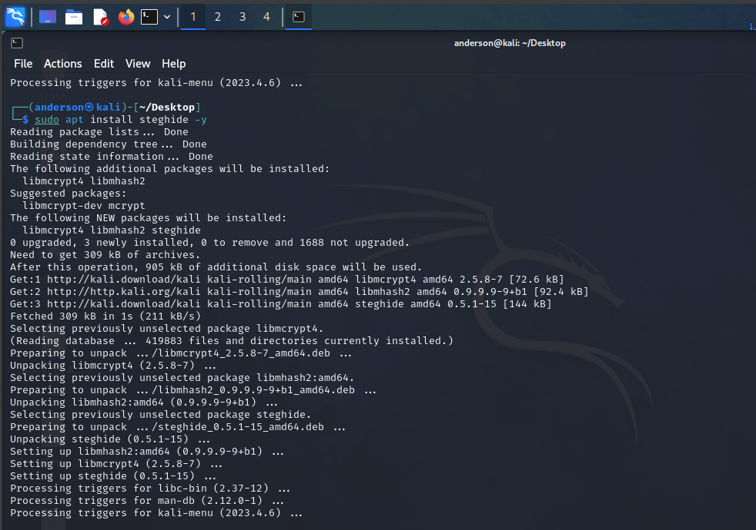
- Verificamos la instalación del paquete con el comando help para ver todo lo que trae
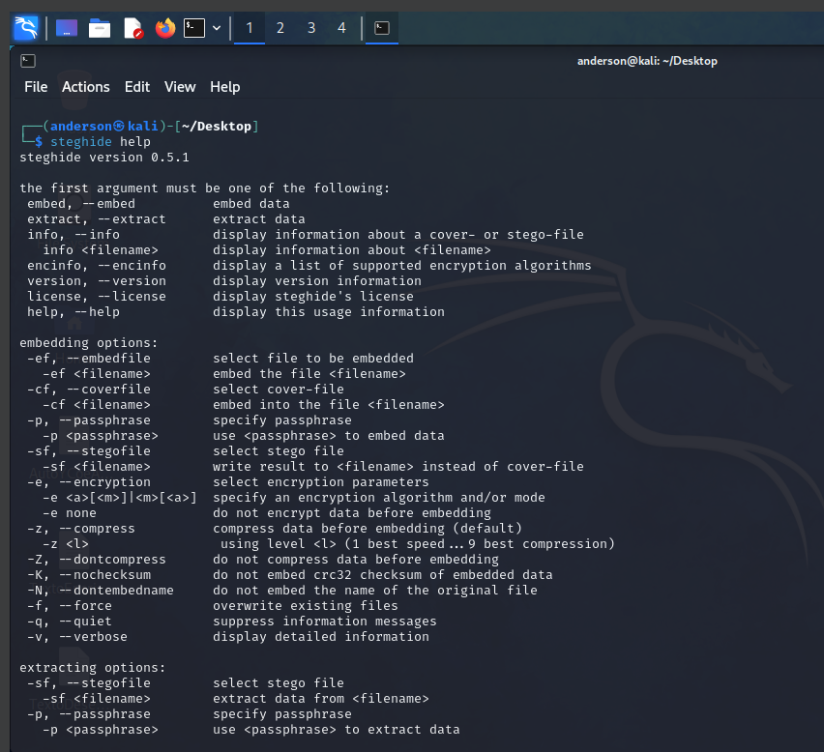
- Descargamos la imagen que utilizaremos para la esteganografía en nuestro caso la llamamos Image.Jpg
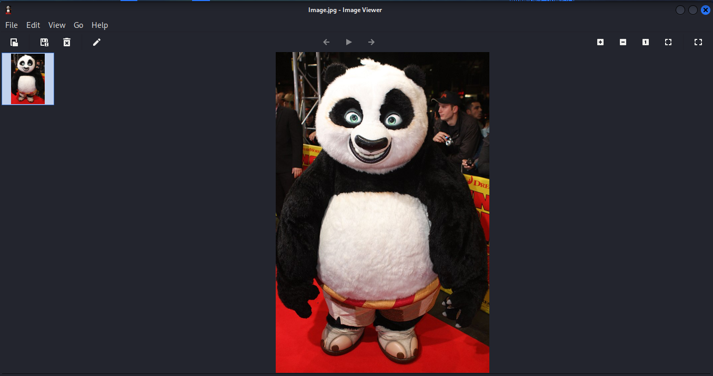
- Utilizamos el siguiente comando para enlazar el archivo de texto encriptado con la autoevaluación y la imagen con esto ya tendríamos la encriptación y la esteganografía
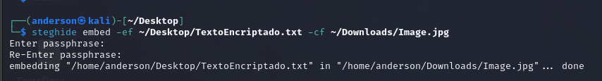
  - steghide: Este es el nombre del programa o comando que estás ejecutando. Es el programa principal de Steghide, una herramienta de esteganografía que se utiliza para ocultar datos dentro de otros archivos, como imágenes.
  - embed: Esta es una opción de Steghide que le indica al programa que quieres incrustar (ocultar) datos en una imagen. Es decir, estás "incrustando" un archivo dentro de otro.
  - -ef (archivo que se va a incrustar): Aquí, "-ef" es una opción que le indica a Steghide que el siguiente argumento es el archivo que deseas incrustar. Debes reemplazar "(archivo que se va a incrustar)" con la ruta y el nombre del archivo que quieres ocultar dentro de la imagen. Por ejemplo, si estás ocultando un archivo llamado "documento.txt" que está en tu escritorio, escribirías algo así: "/ruta/al/documento.txt".
  - -cf (archivo de imagen): Similar al anterior, "-cf" es una opción que indica que el siguiente argumento es el archivo de imagen en el que deseas ocultar los datos. Debes reemplazar "(archivo de imagen)" con la ruta y el nombre del archivo de imagen que deseas utilizar. Por ejemplo, si estás utilizando una imagen llamada "imagen.jpg" que está en tu carpeta de imágenes, escribirías algo así: "/ruta/a/imagen.jpg".
- Creamos una carpeta para extraer el archivo de la imagen y después compararlo, en nuestro caso la llamamos ImagenExtract para generar el archivo encriptado ahí
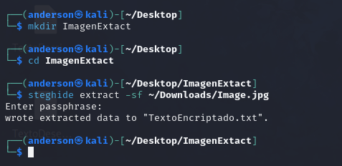
- Sacamos el Hash del archivo dentro de la carpeta ImageExtract y el archivo de TextoEncriptado del escritorio para compararlos y que sean iguales
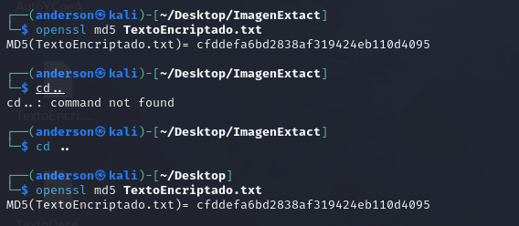
- Buscar y explicar por qué método seria buen canal para transportar la imagen con archivo encriptado
  - Correo electrónico seguro: El correo electrónico puede ser un canal conveniente para transportar datos ocultos utilizando esteganografía. Puedes incrustar el archivo encriptado dentro de una imagen y adjuntarla al correo electrónico. Sin embargo, debes tener en cuenta que los proveedores de correo electrónico a menudo escanean los archivos adjuntos en busca de malware, por lo que es posible que tu mensaje pueda ser detectado si la esteganografía no se realiza de manera adecuada.
  - Servicios de mensajería segura: Plataformas de mensajería segura, como Signal o WhatsApp con cifrado de extremo a extremo, pueden ser adecuadas para transportar datos ocultos. Al igual que con el correo electrónico, puedes enviar una imagen con el archivo encriptado incrustado. Sin embargo, debes asegurarte de que los servicios que utilices sean realmente seguros y protejan la privacidad de los datos.
  - Almacenamiento en la nube cifrado: Puedes subir la imagen con el archivo encriptado a un servicio de almacenamiento en la nube que ofrezca cifrado de extremo a extremo. Esto puede proporcionar una capa adicional de seguridad para tus datos. Una vez que el archivo esté en la nube, puedes compartir el enlace de descarga con la persona destinataria de forma segura.
  - Transferencia directa mediante dispositivos de almacenamiento físico: Si estás preocupado por la seguridad en línea, puedes transportar la imagen con el archivo encriptado en un dispositivo de almacenamiento físico, como una unidad USB. Esto te permite entregar los datos directamente a la persona destinataria sin pasar por internet, lo que reduce el riesgo de intercepción.
- Buscar y aplicar con Steghide como incrustar texto (no archivos ) en imágenes y aplicar hashing y comparar con los hash extraidos anteriormente.
  - Preparación del texto y la imagen:
    - Prepara el texto que deseas incrustar en la imagen.
    - Elige una imagen en la que quieras incrustar el texto.
  - Incrustación del texto en la imagen con Steghide:
    - Utiliza Steghide para incrustar el texto en la imagen. Aquí está el comando para incrustar el texto en la imagen:
    - steghide embed -ef mensaje.txt -cf imagen.jpg
    - Donde "mensaje.txt" es el archivo que contiene el texto que deseas incrustar y "imagen.jpg" es la imagen en la que deseas incrustarlo.
  - Extracción del texto incrustado:
    - Después de incrustar el texto en la imagen, necesitarás extraerlo nuevamente para compararlo con el original. Puedes hacer esto con el siguiente comando:
    - steghide extract -sf imagen.jpg
  - Hashing del texto original y del texto extraído:
    - Calcula el hash del texto original que deseas incrustar en la imagen.
    - Calcula el hash del texto extraído de la imagen después de la incrustación.
  - Comparación de los hashes:
    - Compara los hashes del texto original y del texto extraído. Si los hashes coinciden, significa que el texto incrustado se extrajo correctamente de la imagen.

